**자료구조론 CC343_2207**

**Programming assignment 4**

**경기대학교 컴퓨터공학부**

**201511837 이상민**

**Programming Examples**

1번 문제

실행결과 :

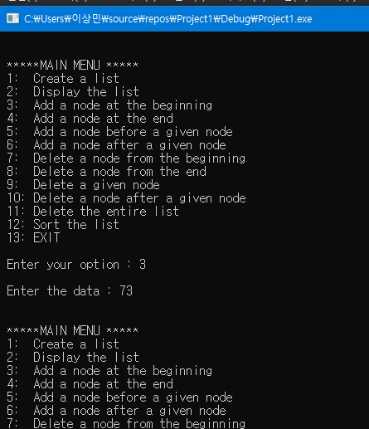

2번문제

실행결과 :

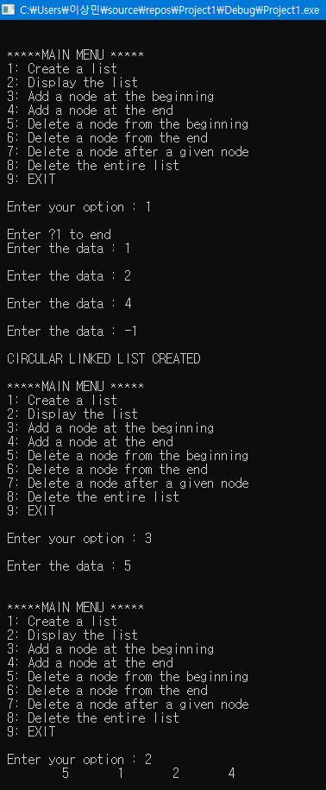

3번 문제

실행결과

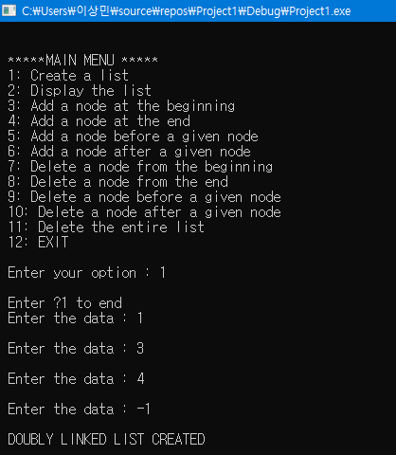

4번 문제

실행 결과

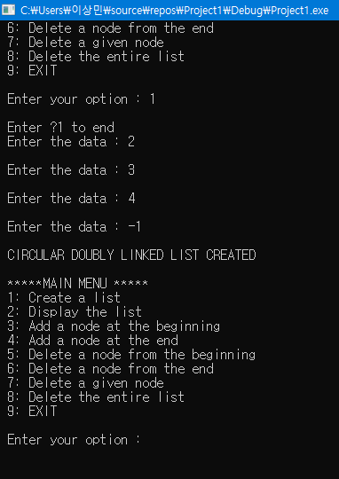

5번 문제

실행결과

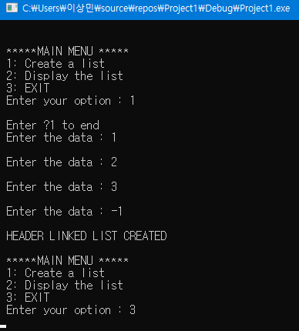

6번 문제

실행결과

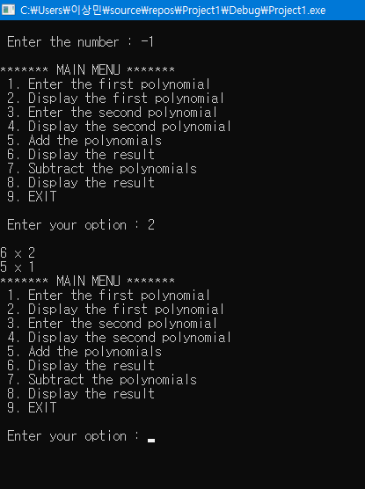

**Programming exercises**

1. Write a program that removes all nodes that have duplicate information.  
중복 정보가 있는 모든 노드를 제거하는 프로그램을 작성한다.

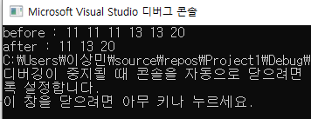

2. Write a program to print the total number of occurrences of a given item in the linked list.  
특정 항목의 발생 횟수를 링크된 목록에 인쇄하는 프로그램을 작성한다.

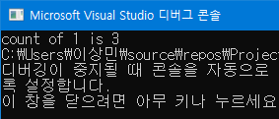

3. Write a program to multiply every element of the linked list with 10.   
연계 목록의 모든 요소를 10으로 곱하는 프로그램을 작성한다.

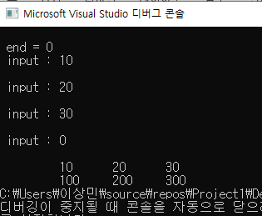

4. Write a program to print the number of non-zero elements in the list.  
목록에 0이 아닌 원소의 수를 인쇄하는 프로그램을 작성한다.

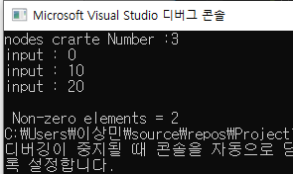

5. Write a program that prints whether the given linked list is sorted (in ascending order) or not.  
주어진 링크 리스트를 정렬(오름차순)할지 여부를 인쇄하는 프로그램을 작성한다.

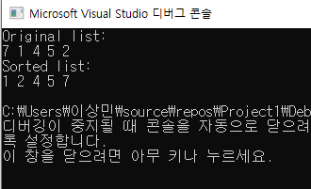

6. Write a program that copies a circular linked list.   
원형 링크된 리스트를 복사하는 프로그램을 작성하라

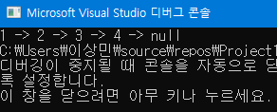

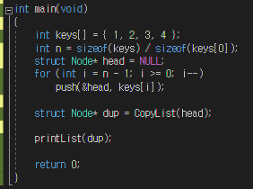

7. Write a program to merge two linked lists.  
링크된 리스트 두 개를 병합하는 프로그램을 작성하라.

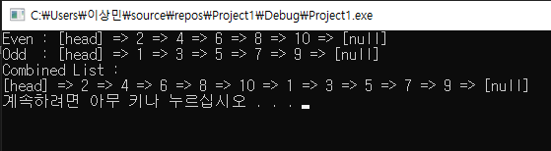

8. Write a program to sort the values stored in a doubly circular linked list.   
프로그램을 작성하여 더블 원형 링크 목록에 저장된 값을 분류한다.

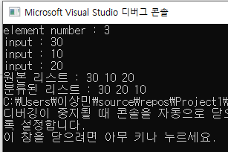

9. Write a program to merge two sorted linked lists. The resultant list must also be sorted.  
정렬된 두 개의 링크된 목록을 병합하는 프로그램을 작성한다. 결과 목록도 정렬해야 한다.

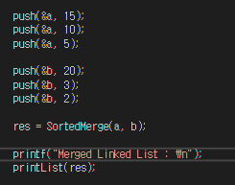

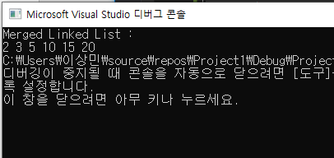

10. Write a program to delete the first, last, and middle node of a header linked list.  
헤더 링크 리스트의 첫 번째, 마지막, 중간 노드를 삭제하는 프로그램을 작성한다.

**Delete First Node 실행결과**

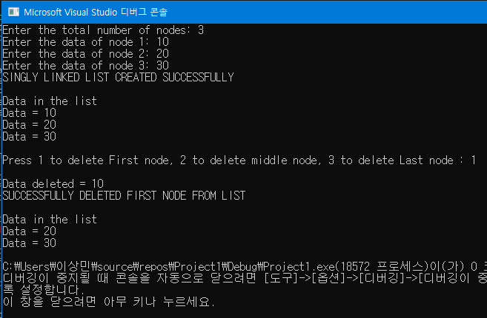

**Delete Middle Node**

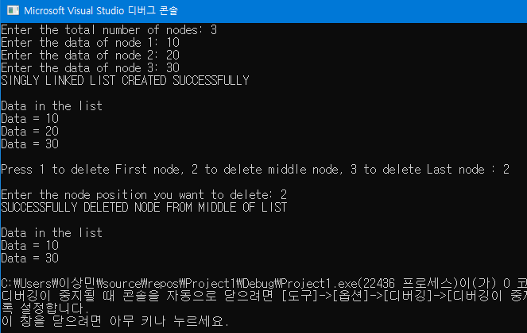

**Delete Last Node**

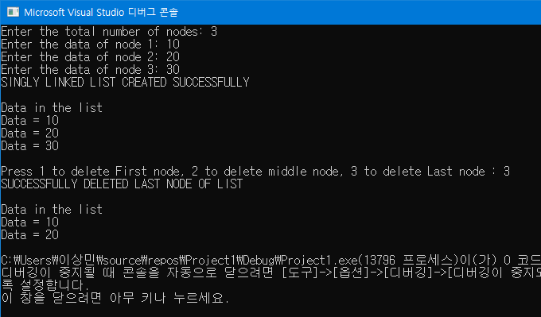

11. Write a program to create a linked list from an already given list. The new linked list must contain every alternate element of the existing linked list.  
이미 지정된 목록에서 링크된 목록을 만드는 프로그램을 작성한다. 새 링크된 목록은 기존 링크된 목록의 모든 대체 요소를 포함해야 한다.

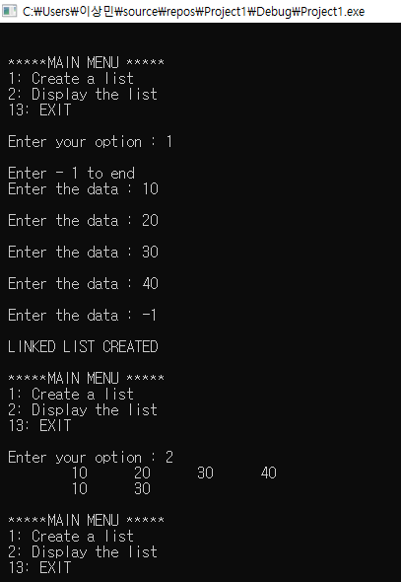

12. Write a program to concatenate two doubly linked lists.  
이중 연결 리스트 두 개를 연결하기 위한 프로그램을 작성하라.

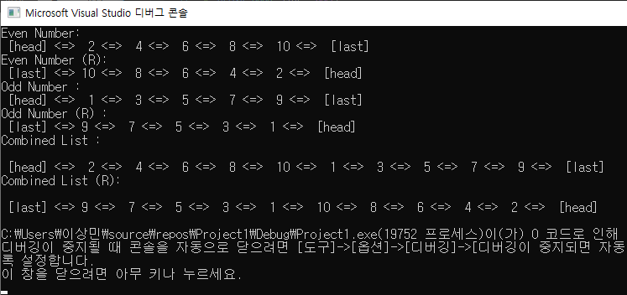

13. Write a program to delete the first element of a doubly linked list. Add this node as the last node of the list.  
이중 연결 리스트의 첫 번째 요소를 삭제하는 프로그램을 작성한다. 이 노드를 목록의 마지막 노드로 추가하십시오.

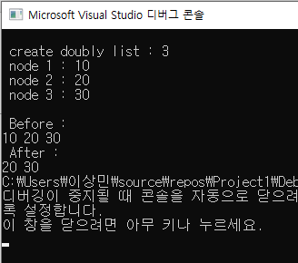

첫 node data 삭제는 하였지만, 삭제한 node data를 뒤로 다시 연결하는 것은 구현하지 못하였습니다.

14. Write a program to 프로그램 작성 대상

(a) Delete the first occurrence of a given character in a linked list  
링크된 목록에서 지정된 문자의 첫 번째 항목 삭제

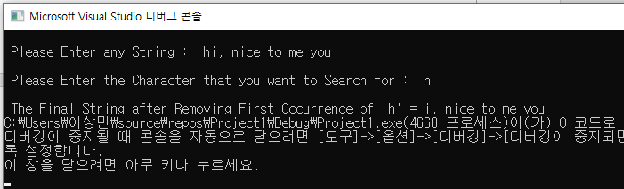

(b) Delete the last occurrence of a given character   
지정된 문자의 마지막 항목 삭제

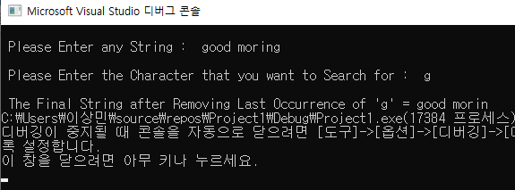

(c) Delete all the occurrences of a given character  
지정된 문자의 모든 발생 사항 삭제

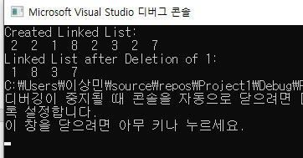

15. Write a program to reverse a linked list using recursion.  
재귀를 사용하여 링크된 목록을 되돌리는 프로그램을 작성한다.

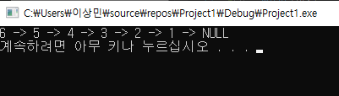

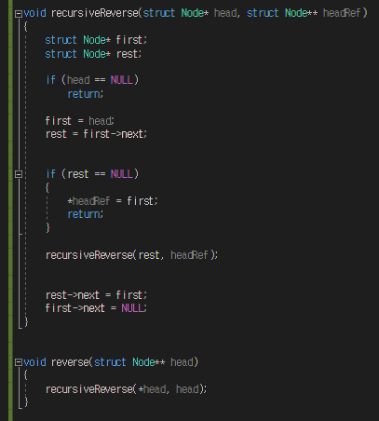

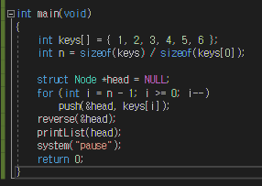

16. Write a program to input an n digit number. Now, break this number into its individual digits and then store every single digit in a separate node thereby forming a linked list. For example, if you enter 12345, then there will 5 nodes in the list containing nodes with values 1, 2, 3, 4, 5.  
n자리 숫자를 입력하는 프로그램을 작성한다. 이제 이 숫자를 개별 숫자로 나눈 다음 각 숫자를 별도의 노드에 저장하여 링크된 목록을 구성하십시오. 예를 들어 12345를 입력하면 값이 1, 2, 3, 4, 5인 노드를 포함하는 5개의 노드가 목록에 있게 된다.

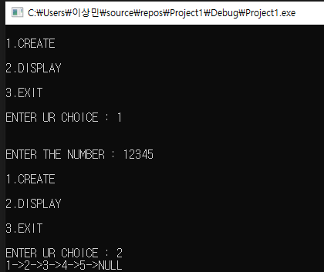

17. Write a program to add the values of the nodes of a linked list and then calculate the mean.  
프로그램을 작성하여 링크된 리스트의 노드 값을 추가한 다음 평균을 계산한다.

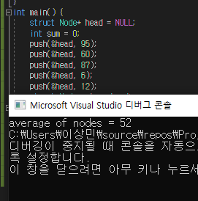

18. Write a program that prints minimum and maxi- mum values in a linked list that stores integer values.  
최소값과 최대값을 정수를 저장하는 링크된 목록에 인쇄하는 프로그램을 작성한다.

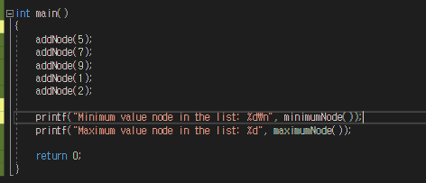

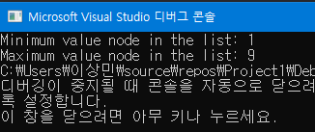

19. Write a program to interchange the value of the first element with the last element, second element with second last element, so on and so forth of a doubly linked list.  
첫 번째 원소의 값을 마지막 원소와, 두 번째 원소를 가진 두 번째 원소와 교환하는 프로그램을 작성한다.

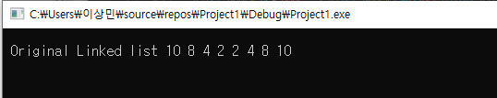

20. Write a program to make the first element of singly linked list as the last element of the list.  
단독 연계 목록의 첫 번째 요소를 목록의 마지막 요소로 만들기 위한 프로그램을 작성한다.

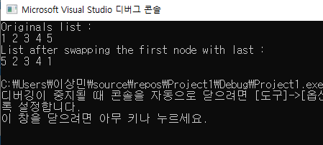

21. Write a program to count the number of occurrences of a given value in a linked list.  
링크된 목록에서 주어진 값의 발생 횟수를 세는 프로그램을 작성한다.

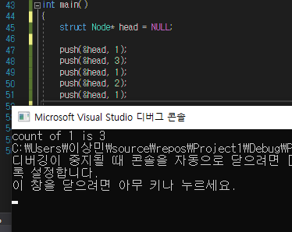

22. Write a program that adds 10 to the values stored in the nodes of a doubly linked list.  
이중으로 연결된 목록의 노드에 저장된 값에 10을 추가하는 프로그램을 작성한다.

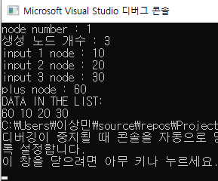

23. Write a program to form a linked list of floating point numbers.   
Display the sum and mean of these numbers.  
부동 소수점 번호의 연계 리스트를 구성하는 프로그램을 작성한다.   
이 숫자의 합과 평균을 표시한다.

어떻게 구현할지를 모르겠어서 못하였습니다.

24. Write a program to delete the kth node from a linked list.   
링크된 목록에서 k번째 노드를 삭제하는 프로그램을 작성한다.

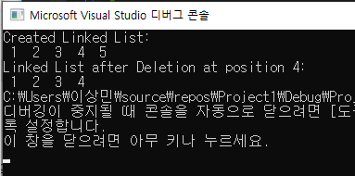

25. Write a program to perform deletions in all the cases of a circular header linked list.  
원형 헤더 링크 리스트의 모든 경우에 삭제를 수행할 수 있는 프로그램을 작성한다.

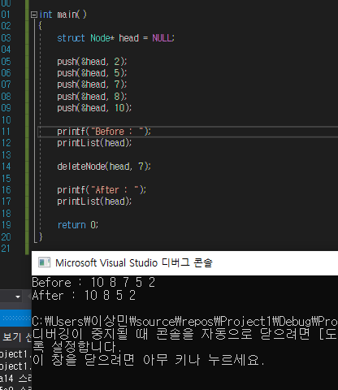

26. Write a program to multiply a polynomial with a given number.  
다항식을 주어진 숫자로 곱하기 위한 프로그램을 쓴다.

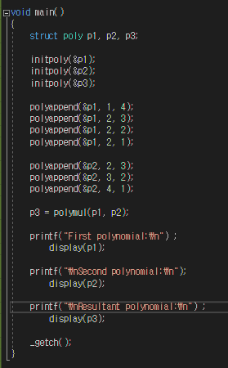

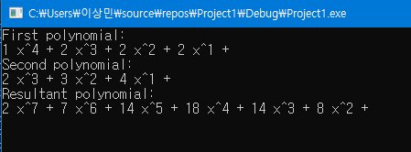

27. Write a program to count the number of non-zero values in a circular linked list.  
원형 링크된 리스트에서 0이 아닌 값의 수를 세는 프로그램을 작성한다.

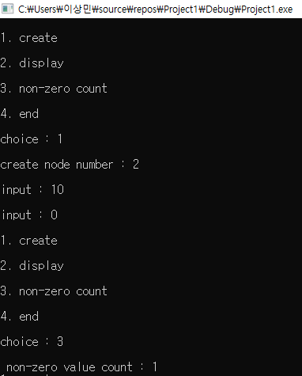

28. Write a program to create a linked list which stores the details of employees in a department. Read and print the information stored in the list.  
부서에 있는 직원의 세부사항을 저장하는 링크된 목록을 만들기 위한 프로그램을 작성한다. 목록에 저장된 정보를 읽고 인쇄하십시오.

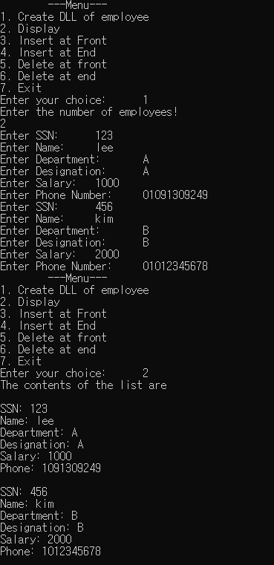

29. Use the linked list of Question 28 so that it displays the record of a given employee only.  
질문 28의 링크된 목록을 사용하여 주어진 직원의 기록만 표시한다.



30. Use the linked list of Question 28 and insert information about a new employee.  
질문 28의 링크된 목록을 사용하여 신입 사원에 대한 정보를 삽입한다.

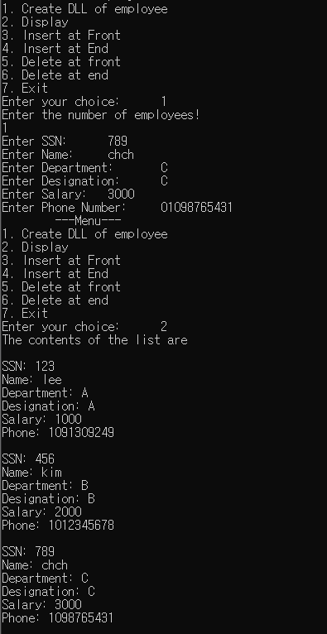

31. Use the linked list of Question 28 and delete information about an existing employee.   
질문 28의 링크된 목록을 사용하여 기존 직원에 대한 정보를 삭제한다.

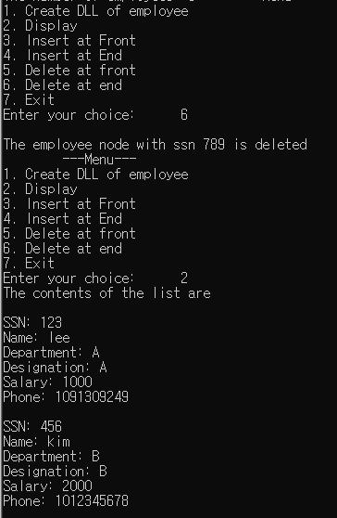

32. Write a program to move a middle node of a doubly link list to the top of the list.   
두 배 링크 목록의 중간 노드를 목록의 맨 위로 이동시키는 프로그램을 작성한다.

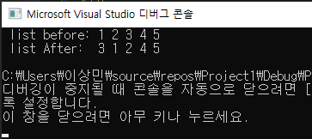

33. Write a program to create a singly linked list and reverse the list by interchanging the links and not the data.   
단일 링크 목록을 작성하고 데이터가 아닌 링크를 상호 교환하여 목록을 반전시킨다.

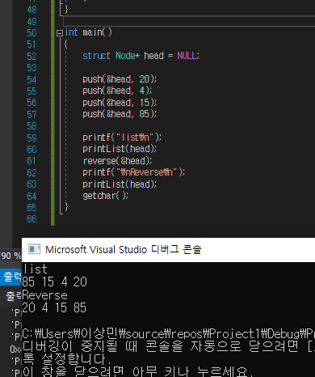

34. Write a program that prints the nth element from the end of a linked list in a single pass.   
링크된 리스트의 끝에서 n번째 요소를 인쇄하는 프로그램을 하나의 패스로 작성한다.

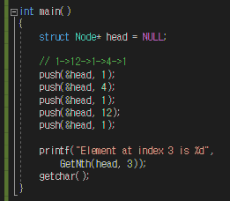

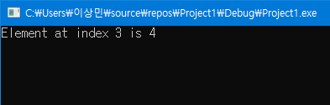

35. Write a program that creates a singly linked list. Use a function isSorted that returns 1 if the list is sorted and 0 otherwise.   
단독 연계 리스트를 작성하는 프로그램을 작성한다. 목록을 정렬할 경우 1을 반환하고 그렇지 않으면 0을 반환하는 isSorted 함수를 사용하십시오.

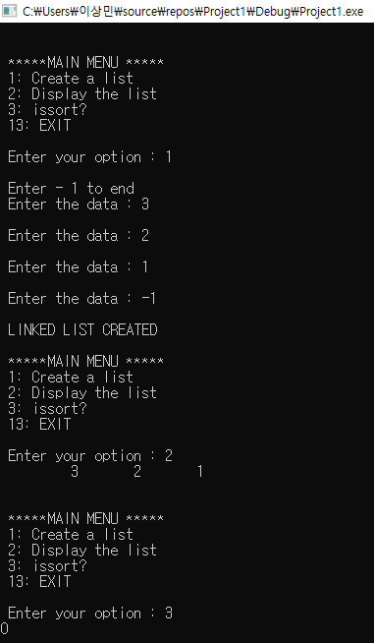

36. Write a program to interchange the kth and the (k+1)th node of a circular doubly linked list.  
두 배로 연결된 원형의 k번째 노드와 (k+1)번째 노드를 교환하는 프로그램을 작성한다.

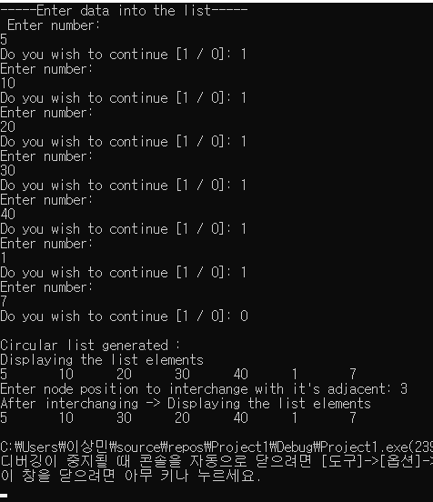

37. Write a program to create a header linked list.  
프로그램을 작성하여 헤더 링크 목록을 작성한다.

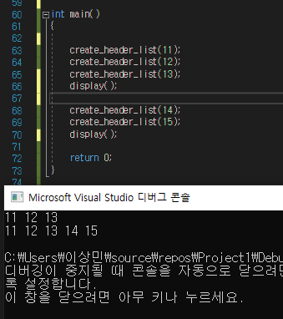

38. Write a program to delete a node from a circular header linked list.  
프로그램을 작성하여 원형 헤더 링크 목록에서 노드를 삭제한다.

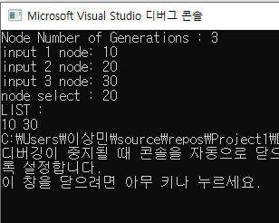

39. Write a program to delete all nodes from a header linked list that has negative values in its data part.  
데이터 부분에 음수 값이 있는 헤더 링크 목록에서 모든 노드를 삭제하는 프로그램을 작성한다.

